Новые медицинские издания по «Педиатрии» и другим специальностям
в электронном виде

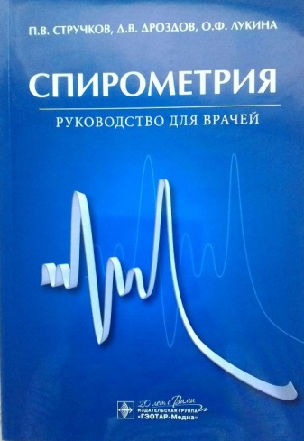
Стручков, П. В. Спирометрия : руководство для врачей / П. В. Стручков, Д. В. Дроздов, О. Ф. Лукина. - 4-е изд., перераб. и доп. - Москва : ГЭОТАР-Медиа, 2024. - 112 с. - ISBN 978-5-9704-8380-0. - Электронная версия доступна на сайте ЭБС "Консультант студента" : [сайт]. URL: https://www.studentlibrary.ru/book/ISBN9785970483800.html (дата обращения: 06.02.2024). - Режим доступа: по подписке. - Текст: электронный
Российская ассоциация специалистов функциональной диагностики приветствует выход в свет уже четвертого издания практического руководства по спирометрии. Исследование внешнего дыхания многогранно, но современное комбинированное спирометрическое исследование является наиболее массовым и востребованным методом функциональной диагностики болезней органов дыхания. Тем важнее публикация краткого современного руководства, ориентированного на практическую работу.
Особое внимание уделяется стандартизации подходов к проведению исследования, оценке результатов и формулированию заключений. Учтены новые международные стандарты 2019 г. Книга имеет небольшой объем, но краткость изложения не нарушила его цельности и всестороннего описания методики спирометрии. Значительное число иллюстраций делает изложение максимально наглядным и удобным для практической деятельности.
Книга может быть рекомендована в качестве руководства для врачей функциональной диагностики, пульмонологов, терапевтов, педиатров, может также использоваться в качестве учебного пособия для постдипломного образования.
- Ссылка на полный текст: https://www.studentlibrary.ru/book/ISBN9785970483800.html (дата обращения: 06.02.2024)
Регистрироваться в "Консультант студента" необходимо в ЛОКАЛЬНОЙ сети вуза, например, в Электронном читальном зале библиотеки
- Руководство по регистрации в электронных ресурсах - https://www.volgmed.ru/uploads/files/2019-8/115818-registraciya_v_ebs_prepodavatelyam_aspirantam_ordinatoram_sotrudnikam.pdf

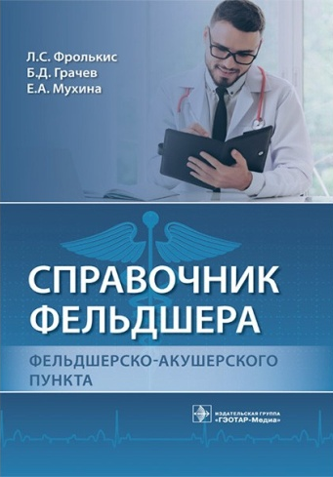
Фролькис, Л. С. Справочник фельдшера фельдшерско-акушерского пункта / Л. С. Фролькис, Б. Д. Грачев, Е. А. Мухина [и др. ]. - Москва : ГЭОТАР-Медиа, 2024. - 560 с. - 560 с. - ISBN 978-5-9704-8485-2. - Текст : электронный // ЭБС "Консультант студента" : [сайт]. - URL : https://www.studentlibrary.ru/book/ISBN9785970484852.html (дата обращения: 06.02.2024). - Режим доступа : по подписке.
Первичная медико-санитарная помощь является основой системы оказания медицинской помощи и включает мероприятия по профилактике, диагностике, лечению заболеваний и состояний, медицинской реабилитации, наблюдению за течением беременности, формированию здорового образа жизни (ЗОЖ), в том числе снижению уровня факторов риска заболеваний, и санитарно-гигиеническому просвещению.
В справочнике отражены вопросы организации ФАП и фельдшерского здравпункта (ФЗ), основные задачи их деятельности, должностные обязанности работников этих организаций, вопросы профилактической работы ФАП и формирования ЗОЖ населения. Материал представлен с учетом последних приказов Минздрава РФ на период до 2019 г. В справочнике также имеются сведения об основных заболеваниях и состояниях, наиболее часто встречающихся в практике фельдшера ФАП, не только у взрослых, но и у детей. Особое внимание уделено вопросам регистрации и разбору электрокардиограммы (ЭКГ). Подробно освещены разделы, посвященные хирургическим и травматологическим заболеваниям и состояниям.
- Ссылка на полный текст: https://www.studentlibrary.ru/book/ISBN9785970484852.html (дата обращения: 06.02.2024).
Регистрироваться в "Консультант студента" необходимо в ЛОКАЛЬНОЙ сети вуза, например, в Электронном читальном зале библиотеки
Руководство по регистрации в электронных ресурсах - https://www.volgmed.ru/uploads/files/2019-8/115818-registraciya_v_ebs_prepodavatelyam_aspirantam_ordinatoram_sotrudnikam.pdf

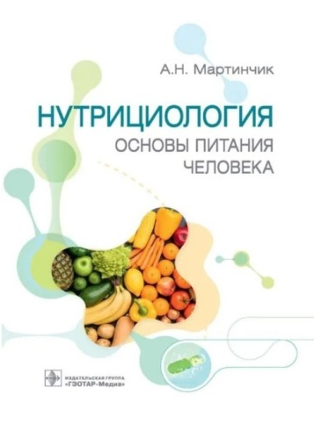
Мартинчик, А. Н. Нутрициология. Основы питания человека / А. Н. Мартинчик. - Москва : ГЭОТАР-Медиа, 2024. - 504 с. - ISBN 978-5-9704-8379-4. - Электронная версия доступна на сайте ЭБС "Консультант студента" : [сайт]. URL: https://www.studentlibrary.ru/book/ISBN9785970483794.html (дата обращения: 06.02.2024). - Режим доступа: по подписке. - Текст: электронный
Данная книга — современное руководство по ключевым разделам науки о питании человека — нутрициологии. В издании систематизированы базовые положения по теме «Нутрициология»: представление о пище и пищевых веществах, процессах их потребления, усвоения, метаболизма, утилизации и выведения, а также причины, влияющие на выбор и потребление пищи человеком. Освещены свойства пищи как фактора риска или профилактики основных хронических неинфекционных заболеваний, изложены основы эпидемиологии питания как отрасли нутрициологии, изучающей количественные взаимосвязи характера питания с состоянием здоровья.
С современных позиций нутрициологии рассматривается значение пищи и ее компонентов в профилактике основных хронических неинфекционных заболеваний современного человека: сердечно-сосудистых, гипертензии, ожирения, онкологических, сахарного диабета 2-го типа и др. Этот раздел будет интересен специалистам, планирующим и организующим как индивидуальное питание, так и питание для коллективов.
Издание предназначено для нутрициологов, диетологов, врачей всех специальностей, студентов, аспирантов, научных работников медицинского профиля, для обучающихся в системе агропромышленного комплекса и пищевой индустрии, для работников, занимающихся обеспечением питания населения.
- Ссылка на полный текст: https://www.studentlibrary.ru/book/ISBN9785970483794.html (дата обращения: 06.02.2024).
Регистрироваться в "Консультант студента" необходимо в ЛОКАЛЬНОЙ сети вуза, например, в Электронном читальном зале библиотеки
Руководство по регистрации в электронных ресурсах - https://www.volgmed.ru/uploads/files/2019-8/115818-registraciya_v_ebs_prepodavatelyam_aspirantam_ordinatoram_sotrudnikam.pdf

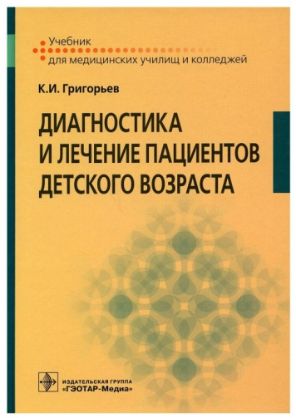
Григорьев, К. И. Диагностика и лечение пациентов детского возраста : учебник / К. И. Григорьев. - Москва : ГЭОТАР-Медиа, 2024. - 560 с. - ISBN 978-5-9704-8436-4. - Электронная версия доступна на сайте ЭБС "Консультант студента" : [сайт]. URL: https://www.studentlibrary.ru/book/ISBN9785970484364.html (дата обращения: 06.02.2024). - Режим доступа: по подписке. - Текст: электронный.
В учебнике представлены современные сведения о причинах и симптомах детских болезней, методах их диагностики, организации и способах оказания фельдшерской помощи, принципах лечения детей различного возраста и ухода за ними. Уделено внимание применению лекарственных средств в педиатрической практике, правилам использования оборудования, изделий медицинского назначения, аппаратуры — тому, что необходимо знать будущему фельдшеру при работе с детьми, в том числе раннего возраста.
Учебник разработан с учетом требований федерального государственного образовательного стандарта среднего профессионального образования по специальностям 31.02.01 «Лечебное дело», 34.02.01 «Сестринское дело», 31.02.02 «Акушерское дело» и рекомендован студентам, обучающимся по данным дисциплинам.
- Ссылка на полный текст: https://www.studentlibrary.ru/book/ISBN9785970484364.html (дата обращения: 06.02.2024)
Регистрироваться в "Консультант студента" необходимо в ЛОКАЛЬНОЙ сети вуза, например, в Электронном читальном зале библиотеки
Руководство по регистрации в электронных ресурсах - https://www.volgmed.ru/uploads/files/2019-8/115818-registraciya_v_ebs_prepodavatelyam_aspirantam_ordinatoram_sotrudnikam.pdf

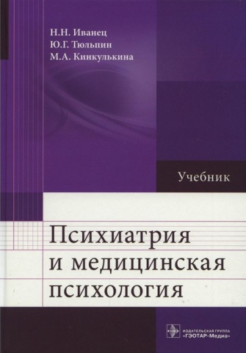
Психиатрия и медицинская психология : учебник / Н. Н. Иванец, Ю. Г. Тюльпин, М. А. Кинкулькина [и др. ]. - Москва : ГЭОТАР-Медиа, 2024. - 896 с. - ISBN 978-5-9704-8387-9. - Текст : электронный // ЭБС "Консультант студента" : [сайт]. - URL : https://www.studentlibrary.ru/book/ISBN9785970483879.html (дата обращения: 06.02.2024). - Режим доступа : по подписке.
При написании данного учебника авторы в первую очередь ориентировались на требования федеральных государственных образовательных стандартов III поколения по специальностям 060101 («Лечебное дело») и 060103 («Педиатрия»). В этих стандартах введена новая дисциплина - «Психиатрия и медицинская психология». Создатели стандартов исходили из сложившейся практики, когда существовавшую прежде дисциплину «Психология, педагогика» во многих медицинских вузах частично преподавали сотрудники кафедр психиатрии.
В специальном разделе учебника изложены вопросы медицинской психологии, затрагивающие сложные психологические ситуации, возникающие в работе врача любой специальности.
- Ссылка на полный текст: https://www.studentlibrary.ru/book/ISBN9785970483879.html (дата обращения: 06.02.2024)
Регистрироваться в "Консультант студента" необходимо в ЛОКАЛЬНОЙ сети вуза, например, в Электронном читальном зале библиотеки
Руководство по регистрации в электронных ресурсах - https://www.volgmed.ru/uploads/files/2019-8/115818-registraciya_v_ebs_prepodavatelyam_aspirantam_ordinatoram_sotrudnikam.pdf

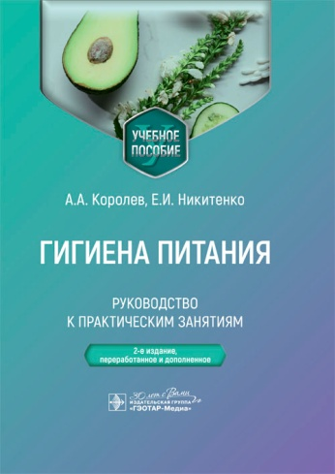
Королев, А. А. Гигиена питания. Руководство к практическим занятиям : учебное пособие / А. А. Королев, Е. И. Никитенко. - 2-е изд., перераб. и доп. - Москва : ГЭОТАР-Медиа, 2024. - 248 с. - ISBN 978-5-9704-8180-6, DOI: 10.33029/9704-8180-6-FHP-2024-1-248. - Электронная версия доступна на сайте ЭБС "Консультант студента" : [сайт]. URL: https://www.studentlibrary.ru/book/ISBN9785970481806.html (дата обращения: 06.02.2024). - Режим доступа: по подписке. - Текст: электронный.
Основная цель подготовки врача по гигиене питания — формирование умений, направленных на профилактику алиментарно-зависимых заболеваний путем разработки комплекса санитарно-гигиенических мероприятий на основе знания причинно-следственных связей качества и безопасности питания с состоянием здоровья населения.
Руководство к практическим занятиям по гигиене питания содержит учебный материал для выработки основных умений, необходимых для выполнения трудовых функций в рамках профессиональной деятельности врача (специалиста) по гигиене питания в соответствии с федеральным образовательным стандартом высшего образования по специальности 32.05.01 «Медико-профилактическое дело».
- Ссылка на полный текст: https://www.studentlibrary.ru/book/ISBN9785970481806.html (дата обращения: 06.02.2024).
Регистрироваться в "Консультант студента" необходимо в ЛОКАЛЬНОЙ сети вуза, например, в Электронном читальном зале библиотеки
Руководство по регистрации в электронных ресурсах - https://www.volgmed.ru/uploads/files/2019-8/115818-registraciya_v_ebs_prepodavatelyam_aspirantam_ordinatoram_sotrudnikam.pdf

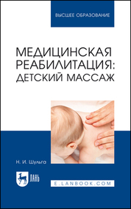
Шульга, Н. И. Медицинская реабилитация: детский массаж : учебное пособие для вузов / Н. И. Шульга. — 2-е изд., стер. — Санкт-Петербург : Лань, 2024. — 152 с. — ISBN 978-5-507-47462-2. — Текст : электронный // Лань : электронно-библиотечная система. — URL: https://e.lanbook.com/book/378494 (дата обращения: 06.02.2024). — Режим доступа: для авториз. пользователей.
Издание предназначено для студентов медицинских вузов, преподавателей, специалистов по массажу и лечебной физкультуре, инструкторов по грудничковому плаванию, педиатров, массажистов детской практики, а также для использования в системе дополнительного образования в области медицинского массажа и реабилитации.
- Ссылка на полный текст: https://e.lanbook.com/book/378494 (дата обращения: 06.02.2024)
Регистрироваться необходимо в ЛОКАЛЬНОЙ сети вуза, например, в Электронном читальном зале библиотеки
Руководство по регистрации в электронных ресурсах - https://www.volgmed.ru/uploads/files/2019-8/115818-registraciya_v_ebs_prepodavatelyam_aspirantam_ordinatoram_sotrudnikam.pdf

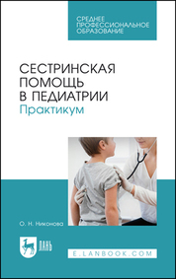
Никонова, О. Н. Сестринская помощь в педиатрии. Практикум : учебное пособие для спо / О. Н. Никонова. — Санкт-Петербург : Лань, 2024. — 236 с. — ISBN 978-5-507-48341-9. — Текст : электронный // Лань : электронно-библиотечная система. — URL: https://e.lanbook.com/book/380660 (дата обращения: 06.02.2024). — Режим доступа: для авториз. пользователей.
Настоящий практикум помогает обучающимся освоить норму правильного, чёткого и последовательного выполнения основных сестринских манипуляций. Методика выполнения представлена в виде алгоритмов и оценочных чек-листов. Данная форма изложения учебного материала позволяет подготовиться к прохождению первичной аккредитации на этапе оценки практических навыков (умений) в симулированных условиях. Соответствует современным требованиям Федерального государственного образовательного стандарта среднего профессионального образования и профессиональным квалификационным требованиям.
- Ссылка на полный текст: https://e.lanbook.com/book/380660 (дата обращения: 06.02.2024).
Регистрироваться необходимо в ЛОКАЛЬНОЙ сети вуза, например, в Электронном читальном зале библиотеки
Руководство по регистрации в электронных ресурсах - https://www.volgmed.ru/uploads/files/2019-8/115818-registraciya_v_ebs_prepodavatelyam_aspirantam_ordinatoram_sotrudnikam.pdf

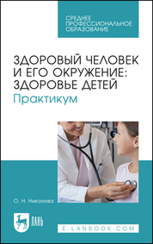
Никонова, О. Н. Здоровый человек и его окружение: здоровье детей. Практикум / О. Н. Никонова. — 2-е изд., стер. — Санкт-Петербург : Лань, 2024. — 80 с. — ISBN 978-5-507-47412-7. — Текст : электронный // Лань : электронно-библиотечная система. — URL: https://e.lanbook.com/book/382061 (дата обращения: 06.02.2024). — Режим доступа: для авториз. пользователей.
В учебном пособии описаны алгоритмы манипуляций медицинских услуг, оказываемых медицинской сестрой в уходе за детьми, а также оценочные листы для контроля выполнения студентами надлежащих манипуляций. Практикум относится к профессиональному модулю «Проведение профилактических мероприятий» раздел «Здоровье детей» и является частью программы подготовки специалистов среднего звена в соответствии с ФГОС по специальности СПО «Сестринское дело».
- Ссылка на полный текст: https://e.lanbook.com/book/382061 (дата обращения: 06.02.2024).
Регистрироваться необходимо в ЛОКАЛЬНОЙ сети вуза, например, в Электронном читальном зале библиотеки
- Руководство по регистрации в электронных ресурсах - https://www.volgmed.ru/uploads/files/2019-8/115818-registraciya_v_ebs_prepodavatelyam_aspirantam_ordinatoram_sotrudnikam.pdf

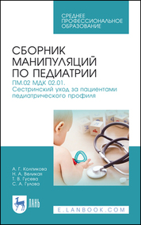
Сборник манипуляций по педиатрии. ПМ.02 МДК 02.01. Сестринский уход за пациентами педиатрического профиля : учебное пособие для спо / А. Г. Колпикова, Н. А. Великая, Т. В. Гусева, С. А. Гулова. — 7-е изд., стер. — Санкт-Петербург : Лань, 2024. — 108 с. — ISBN 978-5-507-49207-7. — Текст : электронный // Лань : электронно-библиотечная система. — URL: https://e.lanbook.com/book/382379 (дата обращения: 06.02.2024). — Режим доступа: для авториз. пользователей.
В учебном пособии описаны алгоритмы выполнения основных манипуляций, наиболее часто встречающихся в педиатрической практике. Пособие может быть использовано как для организации самостоятельной работы студентов на занятии и формирования практических навыков при выполнении манипуляций на тренажерах и фантомах, так и для эффективного оценивания действий студента преподавателем, а также для самоконтроля и взаимоконтроля. Соответствует современным требованиям Федерального государственного образовательного стандарта среднего профессионального образования и профессиональным квалификационным требованиям. Данное пособие предназначено для студентов медицинских колледжей, обучающихся по специальностям «Сестринское дело», «Лечебное дело», а также для практикующих медицинских сестер.

Составитель Главный библиограф Е. В. Спивакова

